Министерство образования Республики Беларусь

Учреждение образования

«Белорусский государственный университет информатики

и радиоэлектроники»

Специальность «Инженерно-психологическое

обеспечение информационных технологий»

Учебная дисциплина «Основы алгоритмизации и программирования »

Отчет

по лабораторной работе No4

«Массивы»

Подготовил: Варава А.В.Гр.410902

Проверил: Усенко Ф.В.

Минск 2024

Цель работы: сформировать навыки и умения обработки структурированных типов данных, организованных в виде некоторой линейной последовательности, а также организованных в виде матрицы.

Задние 1(Вариант 4): преобразовать массив А размером n в два таким образом, чтобы в одном хранились положительные элементы, а во втором – отрицательные.

На скриншотах 1-3 можно увидеть код и работу программы.

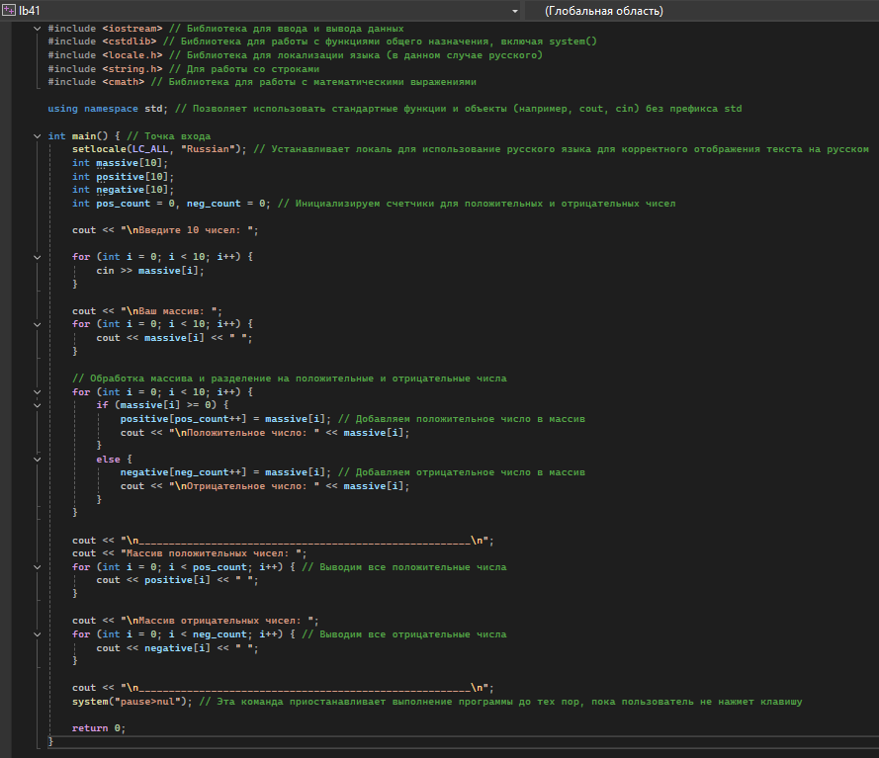

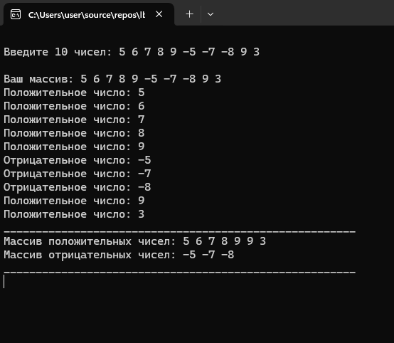

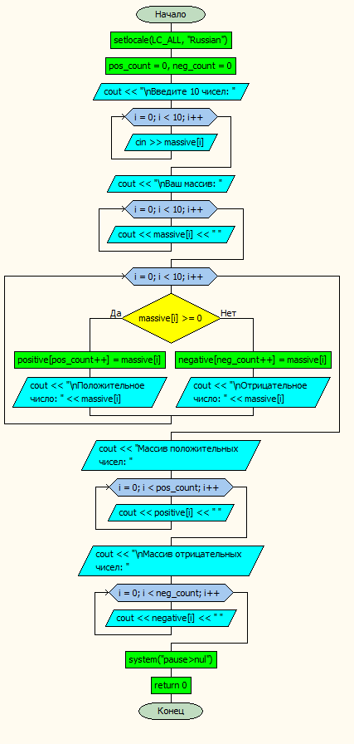

Блок-схема программы

Вывод: этот код на языке C++ выполняет следующие действия: Объявляются массивы для хранения чисел и счетчики для положительных и отрицательных чисел.Программа запрашивает у пользователя ввод 10 чисел и сохраняет их в массиве. Затем выводит весь массив на экран. Программа с помощью циклов for обрабатывает массив и разделяет числа на положительные и отрицательные, выводя каждое число в соответствующую категорию. Результаты разделения чисел также выводятся на экран в виде двух массивов: положительных и отрицательных чисел.

Задание 2(Вариант 4) Написать программу, которая вычисляет сумму элементов двумерного массива по столбцам.

На скриншотах 1-2 можно увидеть код и работу программы.

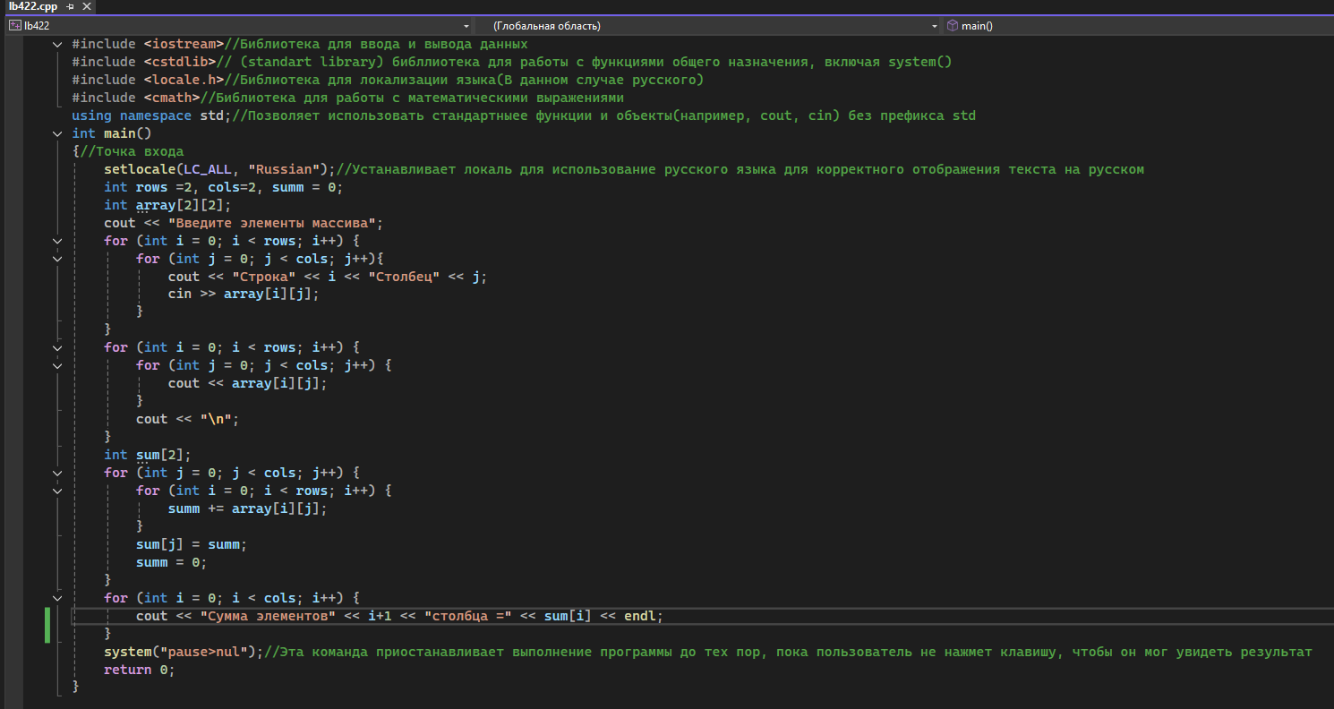

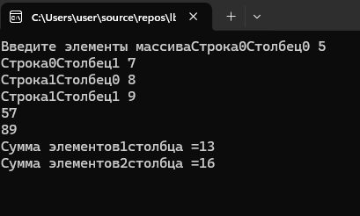

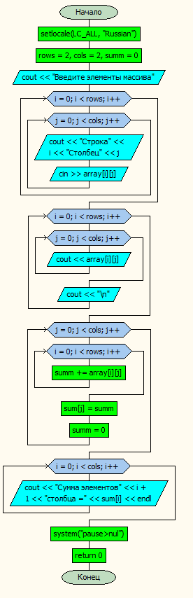

Блок-схема программы

Вывод: этот код на языке C++ выполняет следующие действия: Объявляются переменные для хранения элементов двумерного массива и суммы элементов столбцов.Программа запрашивает у пользователя ввод элементов массива размером 2х2 и сохраняет их в массиве. Затем выводит весь массив на экран. После этого программа вычисляет сумму элементов для каждого столбца массива, используя вложенные циклы for. Полученные суммы выводятся на экран.